ZARZĄDZENIE NR 0050/232/2021

PREZYDENTA MIASTA TYCHY
z 5 lipca 2021 roku

w sprawie wyrażenia zgody na zbycie nieruchomości położonych w Tychach
przy ulicy Przejazdowej

Na podstawie art. 30 ust. 1 i ust. 2 pkt 3 ustawy z 8 marca 1990 roku o samorządzie gminnym (Dz. U. z 2020 r, poz. 713 z późn. zm.), art. 13 ust. 1, art. 28, art. 35 ust. 1 i 2, art. 37 ust. 1, art. 40 ust. 1 pkt 1 ustawy z 21 sierpnia 1997 roku o gospodarce nieruchomościami (Dz. U. z 2020 r. poz. 1990 z późn. zm.), § 3, § 4, § 6, § 8 ust. 1 i 2 rozporządzenia Rady Ministrów z 14 września 2004 roku w sprawie sposobu i trybu przeprowadzania przetargów oraz rokowań na zbycie nieruchomości (Dz. U. z 2014 r., poz. 1490 z późn. zm.) oraz § 3 uchwały Nr XXIV/423/16 Rady Miasta Tychy
z 25 sierpnia 2016 r. w sprawie zasad gospodarowania nieruchomościami i lokalami użytkowymi zmienionej Uchwałą nr XLIX/813/18 Rady Miasta Tychy z dnia 21 czerwca 2018 roku,

zarządza się, co następuje:

§ 1
- Przeznacza się do zbycia w drodze przetargu ustnego nieograniczonego nieruchomości gruntowe położone w Tychach przy ul. Przejazdowej, oznaczone jako działki nr 1141/19 o pow. 1 240 m² oraz działki nr 1142/19 i 383/19 o łącznej pow. 1 285 m², będących własnością Gminy Miasta Tychy.
- Położenie nieruchomości opisanej w § 1 wskazane jest w załączniku do zarządzenia.

§ 2
Wykaz nieruchomości, o której mowa w § 1, a następnie po upływie okresu jego wywieszenia ogłoszenie o przetargu ustnym nieograniczonym zostanie podane do publicznej wiadomości poprzez zamieszczenie w prasie lokalnej o zasięgu obejmującym co najmniej powiat i na stronie internetowej Miasta Tychy oraz wywieszone na tablicy ogłoszeń w siedzibie Urzędu Miasta w Tychach.

§ 3
Wykonanie zarządzenia powierza się Naczelnikowi Wydziału Gospodarki Nieruchomościami.

§ 3
Zarządzenie wchodzi w życie z dniem podpisania.

Prezydent Miasta Tychy

/-/ mgr inż. Andrzej Dziuba

Załącznik do Zarządzenia nr 0050/232/2021
Prezydenta Miasta Tychy
z 5 lipca 2021 roku

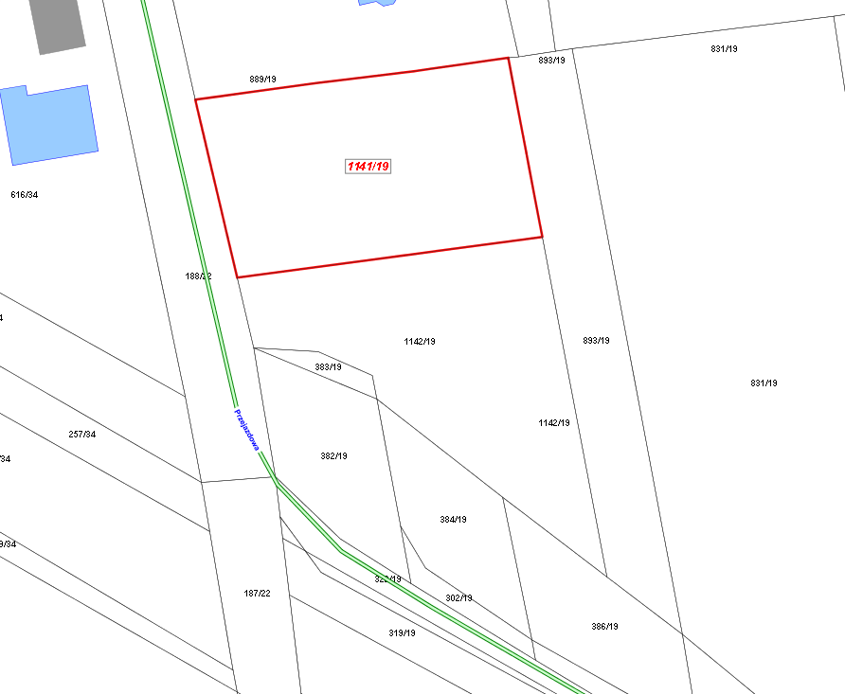
Nieruchomość obejmująca działkę nr 1141/19
o pow. 1 240 m²
Nieruchomość obejmująca działki nr 1142/19 i 383/19
o łącznej pow. 1 285 m²

